# 泳道图怎么画？教你快速绘制用户登录系统泳道图

泳道图也叫跨职能流程图，意在更好地展现工作流中各步骤所能涉及到的流程和职能部门，可以清晰的描述事件的步骤过程。当某个事件的过程涉及众多部门、人群或功能，难以追踪各步骤的详情内容时，就可以用泳道图把流程进行分栏处理，记录每一个执行行为。

泳道图怎么画？

那知道了泳道图大概是什么之后我们该怎么去画呢？下面用较为简单且易于理解的“用户登录系统泳道图”分享给大家绘制泳道图的方法。

### 第一步：创建流程图

拿到迅捷画图后看到网站可以绘制思维导图和流程图两种类型的图形，由于泳道图是流程图的一种，所以我们要新建一个空白流程图。

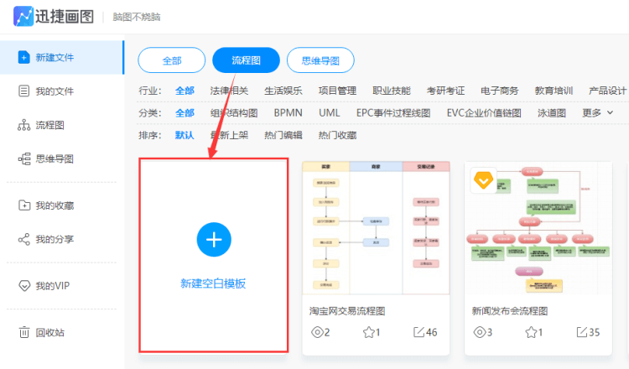

### 第二步：制作流程图

#### 1、绘制大体框架

接着网站会跳转到一个空白流程图页面，我们首先可以在这里绘制出泳道图的大致“雏形”，例如我们将用户登录系统泳道图分为“用户”和“系统”两个部分，那么我们可以利用图形把整体框架绘制出来，并给各个“泳道”取上对应的名字。



#### 2、逐步添加内容

大体框架绘制好后，逐步添加内容。例如在用户登录系统中，“用户”首先会进行“开始-->账号密码登录-->输入账号和密码并点击登录”这三个步骤，并且在点击登录后需要“系统”“判断账号是否注册”。在这些过程中我们还可以给各流程一个指向箭头，用来表明或判断各个过程的先后顺序。



#### 完善流程内容

接下来我们利用逐步添加内容的方法对泳道图的相关内容进行完善。当然了你也可以在绘制泳道图时添加颜色、修改背景等操作，用来进一步美化流程图，使其变得更加美观。

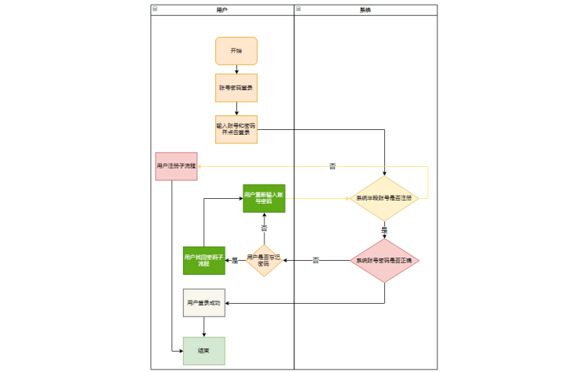

#### 拓展：

除了自制流程图外，迅捷画图还预置有组织结构图、BPMN、UMl、泳道图等众多类型的模板。我们可以根据类型去寻找想要使用的模板，或在搜索框中输入想要查找的内容。如若遇上合适的模板，可以点击“在线编辑”按钮使用，除此之外还可以点击收藏图标把改模板保存到“个人中心”-“我的收藏”以便更好地使用模板。

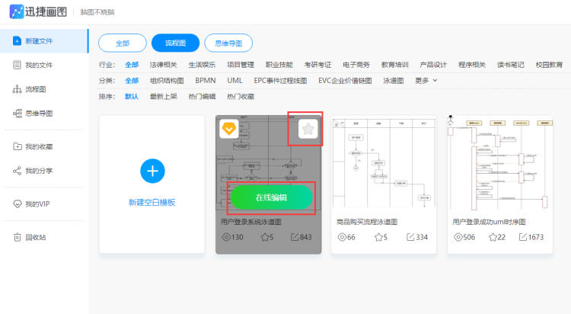

以上就是使用迅捷画图绘制用户登录系统泳道图的方法，有需要的小伙伴可以试试哟！